Drodzy Rodzice!
Serdecznie zachęcamy do wzięcia udziału w konkursie plastycznym:
„NAJPIĘKNIEJSZA OZDOBA BOŻONARODZENIOWA”
Celem konkursu jest popularyzowanie i pogłębianie wiedzy na temat tradycji związanych
ze Świętami Bożego Narodzenia.
• Konkurs adresowany jest do dzieci z naszego Przedszkola w wieku 3 – 6 lat
• Uczestnicy wykonują przestrzenna pracę plastyczną zgodnie z tematem, dowolnie wybraną techniką plastyczną
• Każda praca plastyczna powinna być podpisana: Imię i nazwisko, kategoria wiekowa, nazwa grupy, przekazują nauczycielowi
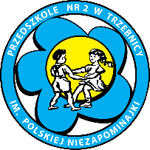
• Termin składania prac: od 28.11 do 09.12.2022 r., szczegóły konkursu i regulamin dostępny jest na tablicach informacyjnych Przedszkola, internetowej stronie przedszkola oraz u nauczycielek grup . Wyniki Konkursu zostaną ogłoszone 12.12.2022 r., prace uczestników zostaną wyeksponowane w holu Bud. „C” oraz na Kiermaszu Świątecznym

